Základní škola a mateřská škola Dříteč, okres Pardubice
533 05 Dříteč 44
466 930 380, 606 631 763
www.zs.dritec.cz

VÝROČNÍ ZPRÁVA

ZA ŠKOLNÍ ROK 2024/2025


Zpracovala: Mgr. Světlana Vacková, ředitelka školy

Ve Dřítči, dne 15. 10. 2025

Počet výtisků: 3
1. – ředitelna školy
2. – sborovna školy
3. – Obecní úřad převzal dne ___________________

starosta obce ___________________

O B S A H:

ZÁKLADNÍ ÚDAJE O ŠKOLE

II. PŘEHLED UČEBNÍCH PLÁNŮ a zájmové vzdělávání

III. RÁMCOVÝ POPIS PERZONÁLNÍHO ZABEZPEČENÍ ČINNOSTI ŠKOLY

IV. PROVOZ ŠKOLY

V. ÚDAJE O VÝSLEDCÍCH VZDĚLÁVÁNÍ ŽÁKŮ

VI. ÚDAJE O PREVENCI SOCIÁLNĚ PATOLOGICKÝCH JEVŮ

VII. DVPP

VIII. ÚDAJE O PROVEDENÝCH INSPEKCÍCH

IX. ZÁKLADNÍ ÚDAJE O HOSPODAŘENÍ ŠKOLY

X. MIMOŠKOLNÍ AKTIVITY - prezentace školy na veřejnosti

XI. ÚDAJE O ZAPOJENÍ ŠKOLY DO ROZVOJOVÝCH A MEZINÁRODNÍCH
PROGRAMŮ

XII. ÚDAJE O ZAPOJENÍ ŠKOLY DO DALŠÍHO VZDĚLÁVÁNÍ V RÁMCI
CELOŽIVOTNÍHO UČENÍ

XIII. ÚDAJE O PŘEDLOŽENÝCH A ŠKOLOU REALIZOVANÝCH PROJEKTECH
FINANCOVANÝCH Z CIZÍCH ZDROJŮ

XIV. ÚDAJE O SPOLUPRÁCI S ODBOROVÝMI ORGANIZACEMI,
ORGANIZACEMI ZAMĚSTNAVATELŮ A DALŠÍMI PARTNERY PŘI PLNĚNÍ
ÚKOLŮ VE VZDĚLÁVÁNÍ

I. ZÁKLADNÍ ÚDAJE O ŠKOLE

Název školy: Základní škola a mateřská škola Dříteč, okres Pardubice
Charakteristika: Málotřídní (5 postupných ročníků)
Adresa: Dříteč 44, 533 05 Dříteč
www.zsdritec.cz
e-mail: reditel@zsdritec.cz
Právní subjekt: Od 1.7.1994
Právní forma: Příspěvková organizace
Zřizovatel: Obec Dříteč
Identifikační číslo: 61 222 216
IZO: 061 222 216
Identifikátor právnické osoby: 600 096 408
ID datové schránky: 6q6vtp4
Ředitelka školy: Mgr. Světlana Vacková
Školská rada zahájila svoji činnost dne: 19.12. 2002. Je šestičlenná.

Škola má tyto složky:
- Základní škola IZO 061 222 216
- Mateřská škola IZO 107 584 433
- Školní družina IZO 061 222 216
- Školní jídelna IZO 102 842 965
- Školní výdejna IZO 181 030 446

1. Základní škola
Základní škola je koncipována jako čtyřtřídní. 1., 2. a 3. ročník byly samostatné. Spojovali jsme 4. a 5. ročník.
Kapacita školy je 75 žáků.
Školu v tomto školním roce navštěvovalo v prvním pololetí 68, ve druhém pololetí 71 žáků.

Třídní učitelkou I. třídy (1. ročník) byla Mgr. Světlana Vacková (ředitelka školy).
Třídní učitelkou II. třídy (2. ročník) byla Mgr. Hana Procházková,
Třídní učitelkou III. třídy (3. ročník) byla Mgr. Simona Vosyková,
Třídní učitelkou IV. třídy (spojený 4.+5. ročník) byla Mgr. Hana Bezrouková
V každé třídě pracovala jedna asistentka pedagoga.
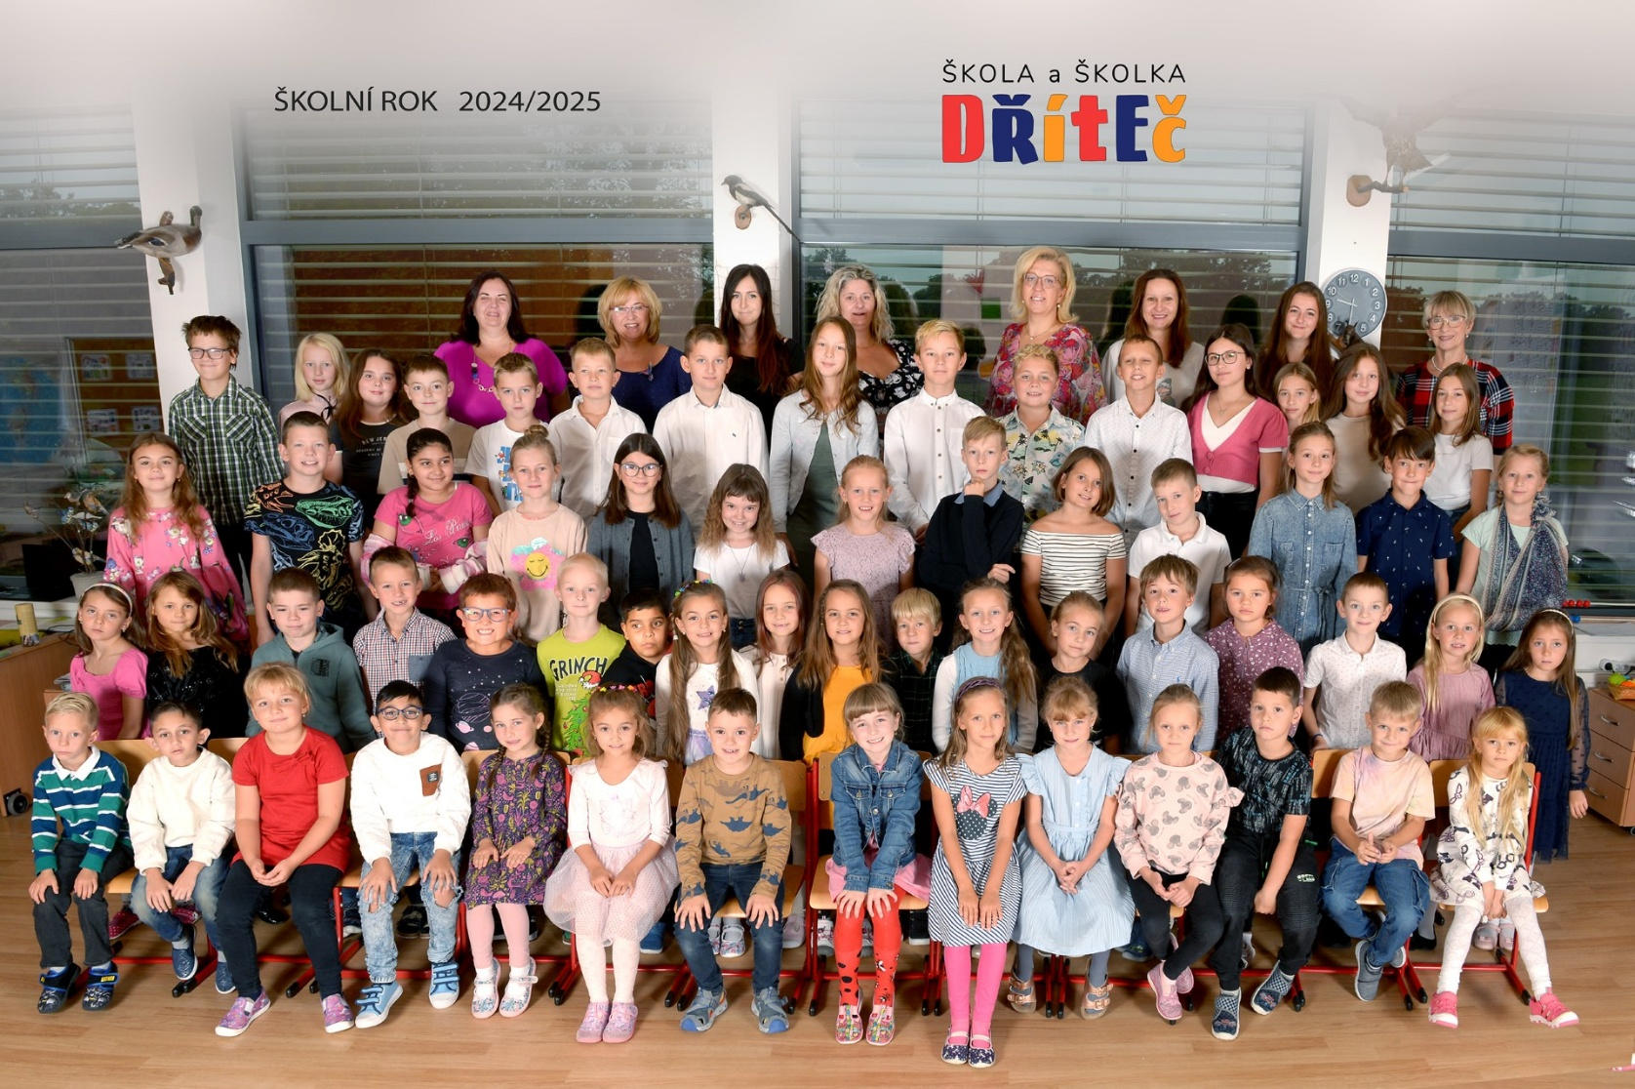

Materiální vybavení školy
Základní škola má čtyři učebny, z toho jedna je odbornou třídou k výuce matematiky a jedna je učebna přírodních věd. Kromě těchto tříd využíváme k výuce i třídu a hernu školní družiny; a to zejména ke skupinové výuce, k výuce čtení, k individuální a skupinové výuce a při dělení tříd na některé předměty. V moderní učebně IT, která se nachází ve druhém patře budovy (kapacita 25 míst), vyučujeme kromě informatiky i kroužek „Počítače“. Probíhá zde i výuka některých hodin přírodovědy. Pro zkvalitnění výuky jsme do třídy školní družiny pořídili moderní interaktivní tabuli.

Třídy jsou vybaveny tak, aby po všech stránkách odpovídaly počtu žáků 75.
Veškeré vybavení je zdravotně nezávadné a bezpečné a odpovídá požadavkům kladeným na moderní výuku (interaktivní tabule, projektory, nábytek na míru, pěstitelské stoly, relaxační koutky…). Pyšníme se skvělou žákovskou knihovnou, která čítá více než 1.200 knih.
Škola je kompletně bezbariérová. Jsme schopni přijímat žáky s pohybovým či zrakovým postižením.
Počet toalet a umývadel je dostatečný. Vše splňuje bezpečnostní a hygienické normy. Jídelna je součástí školy. Počet míst pro strávníky je dostatečný (máme dvě malé jídelny).
Budova je vybavena moderní digitální telefonní ústřednou, telefony pro vnější i vnitřní komunikaci, dveřním videotelefonním komunikátorem, zabezpečovacím zařízením. Okolí školy neustále monitoruje kamerový systém.
Školní zahrada se nachází v bezprostředním sousedství školy. Počet herních prvků je omezen, aby zůstal maximální prostor pro volnou hru a pohyb dětí a žáků. Zahradu využíváme také pro setkávání s veřejností a k pořádání mimoškolních akcí (zahradní slavnosti, loučení s páťáky, svatý Martin). K tomu nám výborně slouží dřevěná pergola. Na zahradě roste smrk, který v době adventu rozsvěcujeme jako školní vánoční strom. Velký objem finančních prostředků investujeme do různých oprav a údržby budovy a jejího zařízení. K tomu využíváme převážně peněz od zřizovatele, ale také dotačních titulů (hlavně Šablon) a pravidelných darů od Elektráren Opatovice.

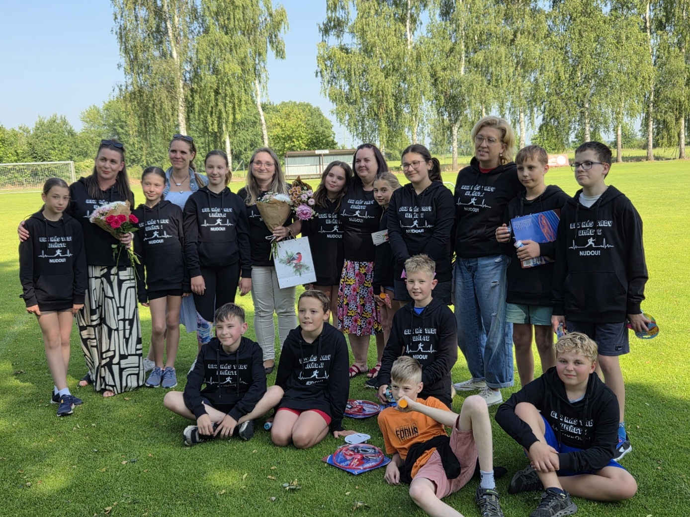

2. Mateřská škola
Mateřská škola měla v tomto roce tři oddělení. Provoz MŠ je od 6,30 do 16,30 hod.
(Další-viz samostatný dokument, součást této zprávy.)

3. Školní družina
Vedoucí vychovatelka: Dana Kučerová
Ve školní družině pracovaly 3 kvalifikované vychovatelky (Dana Kučerová, Gabriela Vránová, Aneta Podaná) a na malý úvazek jedna vychovatelka bez předepsané kvalifikace (Tereza Rohlíková).
Provoz ranní družiny: 6,30 – 7,30 hodin
Provoz odpolední družiny: 11,30 – 16,30 hodin
Kapacita školní družiny je 60 žáků (dvě oddělení), což plně postačuje pro celkový počet žáků, neboť někteří (hlavně místní straší žáci) nemají o pobyt ve školní družině zájem.
Ranní družina a družina mezi dopoledním a odpoledním vyučováním byla žákům poskytována zdarma.
Provoz probíhal ve třech místnostech – učebna a herna ŠD a učebna přírodních věd. Cílenou výchovnou prací jsme se snažili vytvořit pro žáky smysluplnou náplň jejich volného času, a to prostřednictvím zajímavých činností a příjemně vyzdobených a vybavených prostor ŠD. Výchovný program je zpracován formou týdenních projektů. V nich se zaměřujeme především na poznávání a rozvíjení vztahu k přírodě, lidem a živočichům. Součástí týdenních projektů jsou výtvarné práce na daná témata a pohybové aktivity. Zvýšenou pozornost jsme věnovali společné komunikaci a četbě. V rámci možností se snažíme co nejvíce pobývat venku na multifunkčním obecním hřišti a na pozemku školy. U veškerých činností jsme preferovali plnění cílů pro dané vzdělávání a bezpečnost dětí. Důležité pro nás bylo upevňovat pozitivní vztahy a spolupráci rodičů se školní družinou.

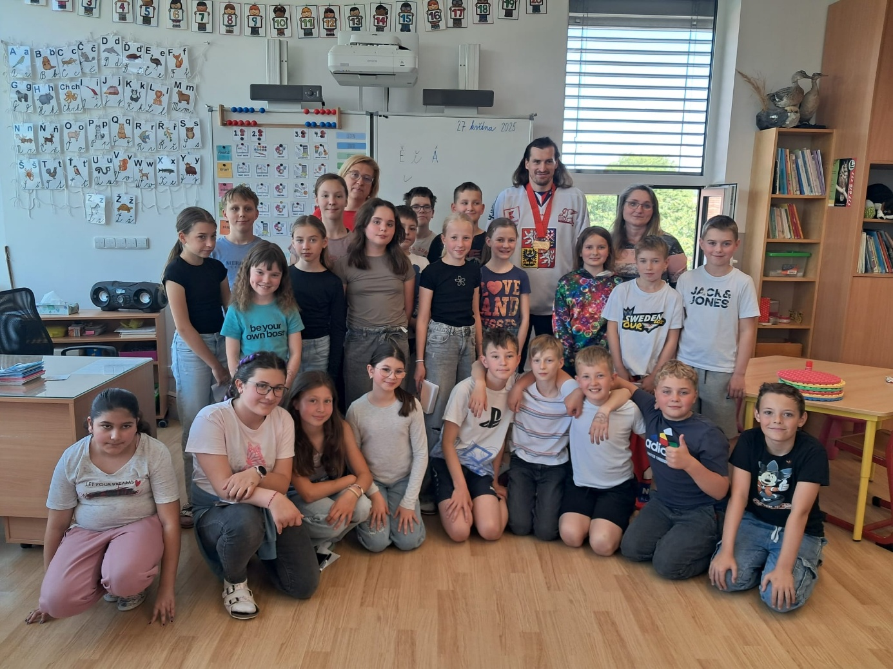

4. Školní jídelna
Průměrný počet strávníků:
Dopolední svačina: 49,48
Oběd: 109,78 (MŠ 52,06 + ZŠ 57,72)
Odpolední svačina: 47,03
Dospělých se stravovalo: 21

Vedoucí školní jídelny Martina Metelková
hlavní kuchařka Hana Ublová
kuchařka Radka Jansová

Strava pro děti a žáky se připravuje ve školní kuchyni, která je moderně vybavená. Nabízíme chutnou ale i zdravou stravu. Polotovary používáme pouze minimálně, snažíme se jim vyhýbat. Ke svačinám a přesnídávkám zařazujeme i celozrnné a tmavé pečivo, denně čerstvou zeleninu, ovoce a mléko. Pitný režim pro děti i žáky se skládá z nedoslazovaného ovocného nebo bylinkového čaje, čisté vody a několikrát do týdne i přírodních moštů a džusů bez barviv a konzervantů.

U školáků podporujeme pěstování správných stravovacích návyků projekty Mléko do škol, Ovoce a zelenina do škol, Podzimní dobroty a Jablkohraní.

II. PŘEHLED UČEBNÍCH PLÁNŮ
Všichni žáci byli vzděláváni podle ŠVP Dobrá škola vydaného 1. 9. 2023.
Očekávané výstupy RVP byly naplněny ve všech ročnících a ve všech vyučovacích předmětech.
Ve škole je několik žáků se speciálními vzdělávacími potřebami. Nebojíme se inkluze, avšak pouze inkluze s rozumem, a ne na úkor ostatních žáků. Několik našich žáků se vzdělává podle individuálního vzdělávacího plánu. Pro úspěšné společné vzdělávání je nutná spolupráce s rodinou, ochota a odbornost pedagogů a spolupráce všech pedagogů ve škole včetně asistentů. Toto se nám daří a jsme tomu rádi.
Na doporučení školského poradenského pracoviště nabízíme vybraným žákům předmět speciálně pedagogické péče. Časová dotace této práce je nad rámec našich povinností – chceme poskytovat smysluplnou péči, proto se věnujeme každému žáku zvlášť.
Na vysvědčení hodnotíme známkou. Přílohou každého vysvědčení je neformální podrobné slovní hodnocení. V odůvodněných případech jsme schopni hodnotit slovně i na vysvědčení (doporučení školského poradenského zařízení a žádost zákonného zástupce žáka).
Neustále usilujeme o zkvalitnění výuky. V rámci organizačních možností maximálně dělíme výuku ve spojených ročnících – zejména výuku jazyků, matematiky (geometrie), přírodovědy a vlastivědy.
Naše škola je otevřená rodičům i široké veřejnost. Dny otevřených dveří s ohledem na naše žáky nepořádáme. Kdykoli na požádání však poskytujeme konzultace, umožňujeme prohlídku školy a možnost nahlédnout do výuky.
Psaní ve 4. a 5. ročníku bylo součástí ČJ a při klasifikaci se ke psaní přihlíželo (hlavně ve slohových pracích a v čtenářském deníku).
Již od 1. ročníku žáci píší dopisy (rodičům a prarodičům) a drobné slohové práce. Vyučujeme písmo psací spojité.
Díky vydávání školního zpravodaje se neustále zvedá úroveň žákovských prací po stránce obsahové i grafické. Školní zpravodaje si můžete prohlédnout na našich webových stránkách.
Od prvního ročníku se intenzivně věnujeme čtenářské gramotnosti. Neboť je základem pro další učení a vzdělávání. Jsme zapojeni do projektu krajské knihovny v Pardubicích „Pasování na čtenáře“.
Většina našich žáků je dobře motivovaných, záleží jim na dobrých výsledcích i na dobrém renomé školy.

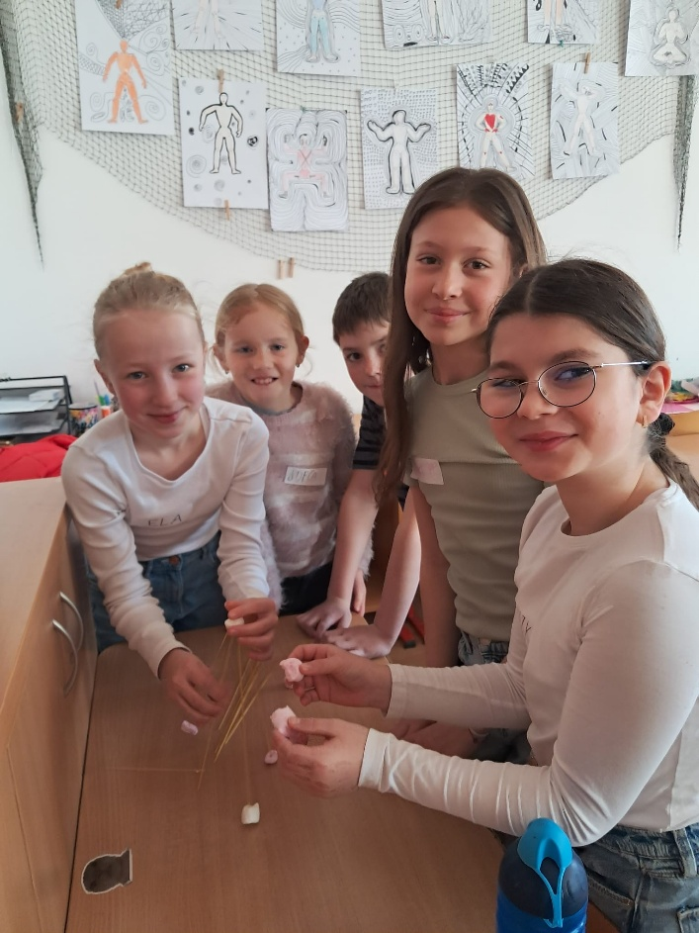
Prioritami naší školy zůstává partnerský přístup k žákům a podpora sebehodnocení. Mottem je „vlídná přísnost“. Dbáme na respektování a dodržování nastavených pravidel – nepřekročitelné minimum. Na vytváření pravidel se žáci podílejí již od 1. ročníku.
Pouze jeden žák byl klasifikován na konci školního roku nedostatečně (v roce 2025/2026 opakuje první ročník).
(Nikdo z žáků nebyl z chování hodnocen stupněm 2.)

Pochvaly a kázeňská opatření
Drobné kázeňské přestupky byly řešeny vždy jen konzultací s rodiči, případně se sešly učitelky s žáky a jejich rodiči a společně jsme hledali řešení. Osvědčil se komunitní kruh. Žáci se sami podíleli na řešení problémových situací, sami navrhovali konkrétní opatření a způsoby nápravy. Uspořádali jsme hovorové hodiny pro rodiče a jejich děti. Žáci, včetně těch nejmladších, si sami vytvářejí třídní pravidla. (Pak pro ně není tak obtížné se jimi řídit a sami dohlížejí na jejich dodržování.)
Veškerá absence žáků byla vždy řádně omluvená.

Na konci roku odcházelo 13 žáků pátého ročníku a 2 mladší žáci přestoupili na jiné školy (z toho 1 žákyně ze 3. ročníku do školy s rozšířenou výukou jazyků a 1 žák, který k nám přestoupili ve druhém pololetí, odešel na konci roku z důvodu stěhování). 2 žákyně nastoupily ve druhém pololetí, ale z důvodu stěhování odešly ještě před koncem školního roku.
Kapacita základní školy je nyní 75 žáků. Do prvního ročníku pro rok 2024/2025 bylo zapsáno 14 žáků. Žáci jsou do školy zařazováni podle ustanovení zákona č. 561/2004 Sb., a dále dle zákona č. 500/2004 Sb. Protokoly o zařazení dítěte jsou vedeny podle těchto ustanovení. Při zařazování do školy spolupracujeme s učitelkami mateřské školy, s pedagogicko-psychologickou poradnou (s SPC), s příslušným pediatrem či jiným odborníkem (klinickým logopedem, klinickým psychologem…) a v neposlední řadě s rodiči dítěte.

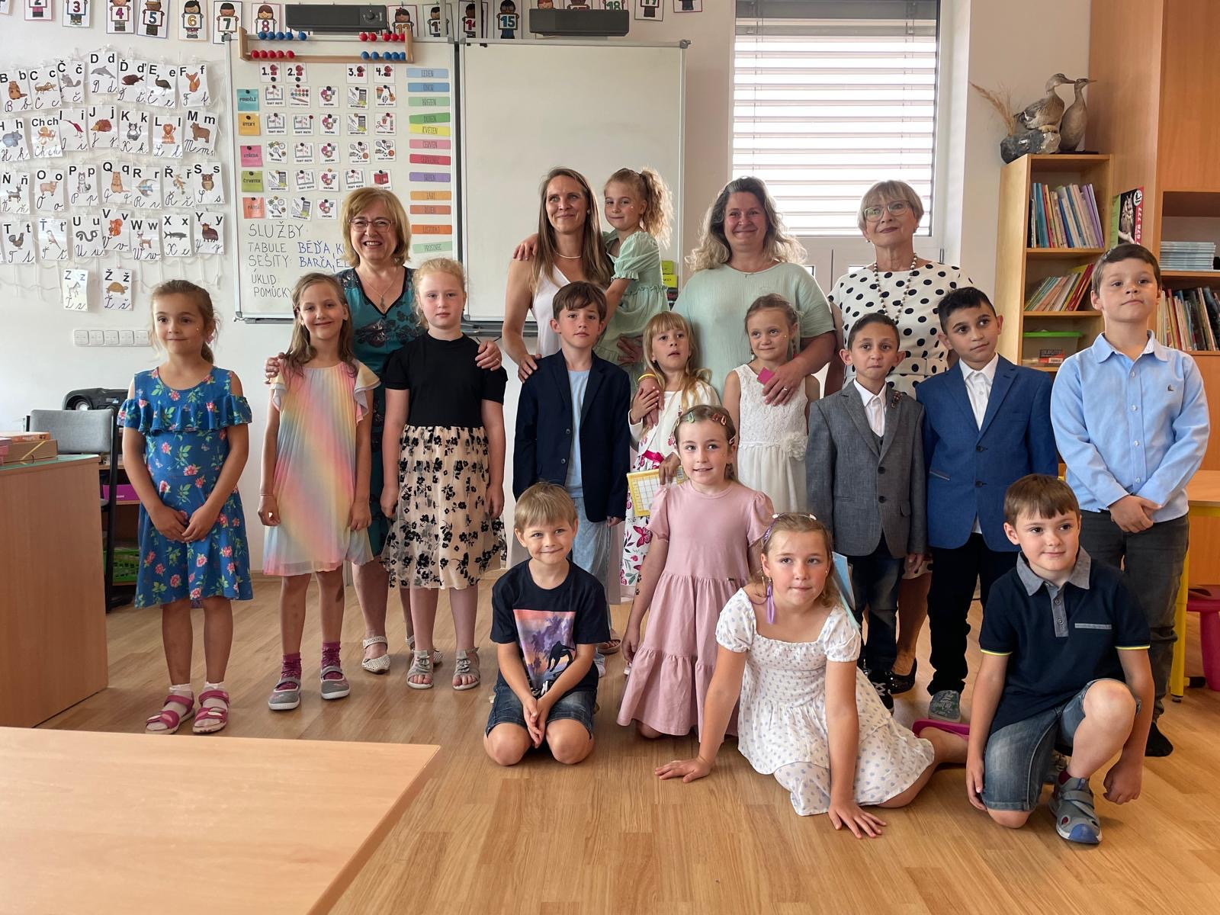

Zájmové vzdělávání

V nabídce kroužků se snažíme o pestrost, aby se žáci měli možnost rozvíjet v oblasti sportovní, hudební, výtvarné i jazykové. Nabízíme též kroužek práce na počítači.

Žáci měli možnost zdarma navštěvovat školní pěvecký sbor Bonifác, který si klade za cíl vychovávat ke spolupráci a k odpovědnosti za výsledky práce kolektivu.

KROUŽKY 2024/2025

 | kroužek | vyučující
1. | Angličtina  od 1. ročníku | Hana Bezrouková
2. | Pěvecký sbor Bonifác  1. – 5. ročník | Světlana Vacková
3. | Keramika  1. – 5. ročník | Aneta Podaná
4. | Počítače  od 2. ročníku | Simona Vosyková

II. RÁMCOVÝ POPIS PERSONÁLNÍHO ZABEZPEČENÍ ČINNOSTI ŠKOLY

ZAMĚSTNANCI ŠKOLY ve školním roce 2024/2025

Na celé škole (ZŠ MŠ) působilo celkem sedmnáct pedagogických pracovníků včetně asistentek pedagoga. Jednalo se výhradně o ženy.
Na základní škole vyučovaly ve čtyřech třídách čtyři učitelky (včetně ředitelky školy), které splňovaly kvalifikační požadavky předepsané Zákonem o pedagogických zaměstnancích. Jedna učitelka si doplňuje vzdělání studiem primární pedagogiky na vysoké škole.
Dále pak tři učitelky výchov a přírodovědy na částečný úvazek, které mají středoškolské pedagogické vzdělání a ve škole působí i jako kvalifikované vychovatelky školní družiny.
V každé třídě působila asistentka pedagoga. Všechny byly kvalifikované.
(V mateřské škole pracovalo ve třech odděleních šest učitelek. Z toho pět mělo a středoškolské a jedna vysokoškolské vzdělání. Všechny učitelky MŠ byly kvalifikované.)
Věkové zastoupení je různorodé, od začínajících až po ty s praxí nad 20 let.

Mgr. Světlana Vacková (ředitelka a třídní 1. roč.),
Mgr. Hana Procházková (výchovná poradkyně, třídní 2. roč.),
Mgr. Simona Vosyková (třídní 3. roč.),
Mgr. Hana Bezrouková (zástupkyně pro ZŠ, metodik prevence a třídní 4. + 5. roč.); Dana Kučerová (vedoucí vychovatelka ŠD a učitelka), Aneta Podaná (vychovatelka a učitelka), Gabriela Vránová (asistentka pedagoga, učitelka, vychovatelka), Jaroslava Kolínová (asistentka pedagoga), Tereza Rohlíková (asistentka pedagoga a vychovatelka), Jana Žočková (asistentka pedagoga)
Bc. Gabriela Kopicová (školní asistentka)

Co se týče provozních zaměstnanců, o provoz každé budovy se stará jedna paní domovnice. Domovnice na faře má navíc na starost i školní výdejnu a pomáhá s některými pracemi na hlavní budově. V kuchyni pracují dvě kuchařky, obě jsou vyučené v oboru. Vedoucí školní jídelny je zároveň i mzdovou účetní školy.

IV. PROVOZ ŠKOLY

Funkce školníka není obsazena. Drobné údržbářské práce provádí domovnice, zaměstnanci školy svépomocí nebo s pomocí rodičů.
Údržbu elektroinstalace, elektrospotřebičů a provoz plynové kotelny a jiné náročnější práce a opravy zajišťuje zřizovatel (obec Dříteč).

Na přání většiny rodičů vyučování začíná již v 7,45 hod. Přestávky jsou desetiminutové, po druhé vyučovací hodině je přestávka 20 minut na dopolední svačinu.
Dopolední vyučování končí podle ročníků v 11,25 nebo ve 12,20 hodin.
Polední přestávka určená na oběd a pobyt dětí venku je v době od 11,25 – 13,10 hodin. Oběd je podáván v čase od 12,05 do 13,00 hodin.
Pauzu mezi dopoledním a odpoledním vyučováním mohli trávit žáci bezplatně ve školní družině.

V. ÚDAJE O VÝSLEDCÍCH VZDĚLÁVÁNÍ ŽÁKŮ
Uskutečnily se tyto pedagogické porady: jedna společná MŠ + ZŠ v přípravném týdnu, (tři samostatné pedagogické porady MŠ), čtyři samostatné pedagogické porady ZŠ. Kromě toho proběhly další dvě porady ZŠ, na kterých jsme řešily organizační záležitosti (například školní a mimoškolní akce, zápis do školy, školu v přírodě atp.)
Třídní schůzky se konaly každé čtvrtletí. Místo jedné třídní schůzky proběhly hovorové hodiny tzv. tripartity (v listopadu). Konzultační hodiny učitelek pro rodiče probíhaly po předchozí domluvě rodičů s danou učitelkou individuálně dle dohody.
Spolupráce rodičů se školou byla většinou dobrá. Všechny problémy se podařilo řešit ve spolupráci s rodiči a odborníky (středisko výchovné péče, OSPOD, pedagogicko-psychologická poradna). Neproběhly žádné výchovné komise.

V. ÚDAJE O VÝSLEDCÍCH VZDĚLÁVÁNÍ ŽÁKŮ
Počty žáků 2024/2025

 |  | NASTOUPILO |  |  | ABSOLVOVALO
TŘÍDA | ROČNÍK | dívky | chlapci | celkem | dívky | chlapci | celkem
I. | 1. | 9 | 5 | 14 | 9 | 6 | 15
II. | 2. | 6 | 8 | 14 | 6 | 8 | 14
III. | 3. | 10 | 5 | 15 | 10 | 5 | 15
IV. | 4. | 7 | 5 | 12 | 7 | 5 | 12
IV. | 5. | 6 | 7 | 13 | 6 | 7 | 13
 | celkem | 38 | 30 | 68 | 38 | 31 | 69

Údaje o výsledcích vzdělávání žáků 2024/2025

 | TŘÍDA | ROČNÍK | POČET ŽÁKŮ |  | PROSPĚLO |  | NEPROSPĚLO |  | NEKLASIFIKOVÁNO
 |  |  | 1. pololetí | 2. pololetí | 1. pololetí | 2. pololetí | 1. pololetí | 2. pololetí | 1. pololetí | 2. pololetí
 | I. | 1. | 14 | 15 | 14 | 14 | 0 | 1 | 0 | 0
 | II. | 2. | 14 | 14 (+1) | 14 | 14 | 0 | 0 | 0 | 0
 | III. | 3. | 15 | 15 (+1) | 15 | 15 | 0 | 0 | 0 | 0
 | IV.. | 4. | 12 | 12 | 12 | 12 | 0 | 0 | 0 | 0
 |  | 5. | 13 | 13 | 13 | 13 | 0 | 0 | 0 | 0
CELKEM | 4 | 5 | 68 | 69 (+2) | 68 | 69 | 0 | 1 | 0 | 0

Vyučovací předmět | Prospěch žáků v jednotlivých ročnících (průměr)
 | I. POLOLETÍ |  |  |  |  | II. POLOLETÍ
 | 1. | 2. | 3. | 4. | 5. | 1. | 2. | 3. | 4. | 5.
Chování | 1 | 1 | 1 | 1 | 1 | 1 | 1 | 1 | 1 | 1
Český jazyk | 1,36 | 1,29 | 1,27 | 1,42 | 1,54 | 1,47 | 1,64 | 1,40 | 1,50 | 2,15
Anglický jazyk | 1,07 | 1,00 | 1,13 | 1,08 | 1,69 | 1,00 | 1,21 | 1,27 | 1,25 | 1,62
Prvouka | 1,07 | 1,00 | 1,07 |  |  | 1,13 | 1,00 | 1.13
Vlastivěda |  |  |  | 1,33 | 1,69 |  |  |  | 1,33 | 1,69
Matematika | 1,29 | 1,14 | 1,33 | 1,42 | 1,77 | 1,27 | 1,21 | 1,27 | 1,67 | 2,00
Přírodověda |  |  |  | 1,42 | 1,54 |  |  |  | 1,42 | 1,69
Informatika |  | 1,00 | 1,00 | 1,00 | 1,00 |  | 1,00 | 1,00 | 1,00 | 1,00
Hudební výchova | 1,00 | 1,07 | 1,00 | 1,00 | 1,15 | 1,00 | 1,00 | 1,00 | 1,00 | 1,08
Výtvarná výchova | 1,00 | 1,00 | 1,00 | 1,00 | 1,00 | 1,00 | 1,00 | 1,00 | 1,00 | 1,00
Pracovní činnosti | 1,00 | 1,00 | 1,00 | 1,00 | 1,00 | 1,00 | 1,00 | 1,00 | 1,00 | 1,00
Tělesná výchova | 1,00 | 1,00 | 1,00 | 1,00 | 1,00 | 1,00 | 1,00 | 1,00 | 1,00 | 1,00

Absence

 | OMLUVENÉ/NEOMLUVENÉ  ABSENCE (hod) |  |  |  | PRŮMĚR ABSENCE  hod na 1 žáka
ročník | 1. pololetí |  | 2. pololetí |  | 1. pololetí |  | 2. pololetí
1. | 510 | 0 | 741 | 0 | 36,43 | 0 | 49,4 | 0
2. | 776 | 0 | 860 | 0 | 55,43 | 0 | 61,43 | 0
3. | 1 025 | 0 | 1126 | 0 | 68,33 | 0 | 75,07 | 0
4. | 472 | 0 | 797 | 0 | 39,33 | 0 | 66,42 | 0
5. | 413 | 0 | 519 | 0 | 31,77 | 0 | 39,92 | 0

VI. ÚDAJE O PREVENCI SOCIÁLNĚ PATOLOGICKÝCH JEVŮ

Prevence sociálně patologických jevů byla ve školním roce 2024/2025 realizována v souladu s Minimálním preventivním programem školy. Cílem preventivních aktivit bylo podporovat zdravé mezilidské vztahy, vytvářet bezpečné školní prostředí, rozvíjet sociální a komunikační dovednosti žáků a předcházet rizikovému chování.
Preventivní témata byla průběžně zařazována do výuky jednotlivých předmětů, třídnických hodin i mimoškolních aktivit. Pozornost byla věnována zejména oblasti prevence šikany a kyberšikany, bezpečnému chování na internetu, ochraně zdraví, prevenci závislostí, rozvoji vzájemné tolerance a respektu mezi žáky.
Jako každý školní rok v každé třídě probíhal minimálně jeden preventivní program pořádaný lektorkami z PPP Ústí nad Orlicí. Cílem programů bylo předcházení vzniku rizikového chování a nácvik sociálních dovedností.
Vzhledem k charakteru malotřídní školy byl kladen důraz na individuální přístup k žákům, úzkou spolupráci s rodiči a včasné řešení případných problémů. Součástí prevence byly také společné školní akce a aktivity podporující pozitivní klima školy.
Ve sledovaném období nebyly ve škole řešeny závažné případy sociálně patologických jevů. Případné drobné konflikty mezi žáky byly řešeny bezodkladně ve spolupráci třídních učitelů, asistentů pedagoga, vedení školy a zákonných zástupců.
Škola bude i nadále věnovat prevenci sociálně patologických jevů zvýšenou pozornost a vytvářet podmínky pro bezpečné a podnětné vzdělávací prostředí.

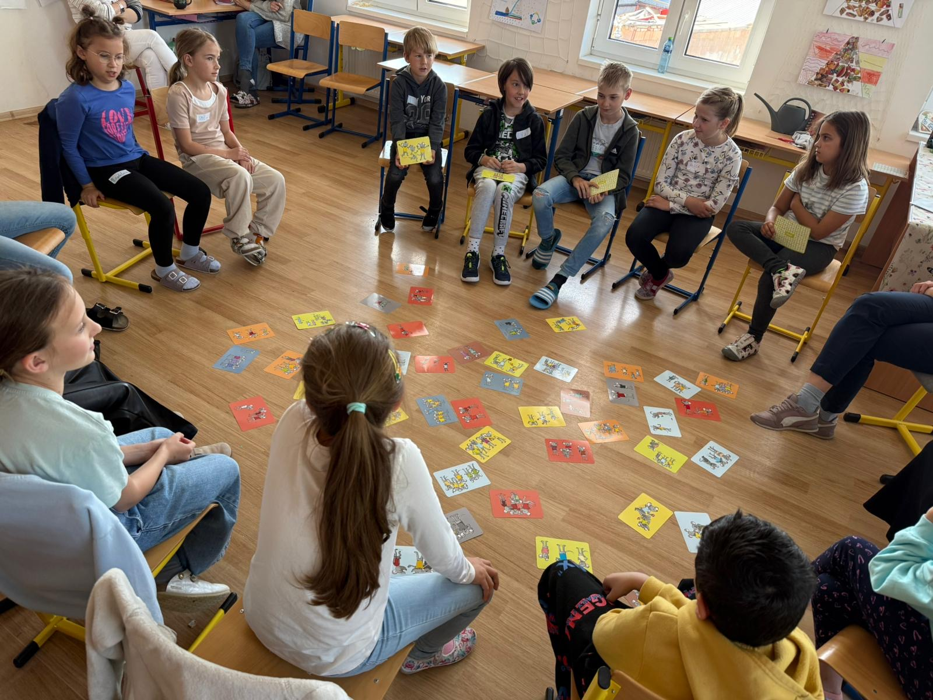

VYHODNOCENÍ ROČNÍHO PLÁNU EVVO 2024/2025

Témata v rámci EVVO byla během roku zařazována do výuky ve všech ročnících. Ve všech vyučovacích předmětech byly voleny takové vyučovací metody a aktivity, kterými byli žáci průběžně seznamováni a informováni o zákonitostech přírody, podmínkách života, funkci ekosystému, biodiverzitě, udržitelném rozvoji i o podmínkách lidské existence, to vše s kladením důrazu na respekt k přírodě. Žáci byli vedeni ke kladnému vztahu k přírodě a ke správnému chování k životnímu prostředí a přírodě, a to zejména v přírodovědě, prvouce a vlastivědě. Dále například v rámci výtvarné výchovy a pracovních činností byly využívány přírodní a recyklovatelné materiály.
Celá škola se jako každý rok snažila šetřit elektrickou energií i vodou. Žáci byli vedeni k uvědomění neplýtvat vodou, zbytečně nesvítit a nepoužívaná elektronická zařízení nenechávat zbytečně zapnutá. Velký důraz byl kladen na nutnost třídění odpadu z důvodu jeho dalšího využití. V každé třídě, družině, sborovně, kuchyňce i učebně byly koše určené na recyklovatelný odpad označeny k tomu příslušnou barvou i nápisem.
Bylo-li to možné, chodili žáci v rámci vyučování i školní družiny ven do přírody – na vycházky i výuku. Na školní zahradě žáci v rámci pracovních činností ve vybudovaném záhonu pěstovali květiny, o které se následně starali. Péče o rostliny neprobíhala pouze venku, ale i v některých třídách. Žáci si během roku rozdělili služby na zalévání květin. Učili se takto odpovědnosti za péči o rostliny. V učebně přírodních věd jsme od března do června využívali pěstitelské stoly k pěstování některých druhů bylinek a sadby květin. Zapojili jsme se i do projektu Jahůdkobraní, při kterém si všichni žáci zkusili ze semínek vypěstovat vlastní jahody. Ovoce bylo důležitým tématem i při jablíčkohraní, kdy byly pro žáky připravené aktivity s jablky napříč předměty, a při citronové zahradní slavnosti.
Kromě ovoce jsme tento školní rok věnovali zvýšenou pozornost i zvířecí říši. V září se žáci všech ročníků zúčastnili výstavy Megabrouci, kdy měli možnost vidět hmyz opravdu zblízka a dozvědět se spoustu informací z hmyzího světa. V říjnu jsme navštívili vzdělávací centrum Sféra Pardubice, kde se žáci 2. ročníku zúčastnili projektu na téma dinosauři, žáci 3. ročníku se seznámili se světem čmeláků a žáci 4. a 5. ročníku si prohlubovali znalosti z oblasti fotosyntézy. Na jaře měli žáci možnost zblízka pozorovat zástupce ptačí říše – papoušky – i s odborným výkladem. V neposlední řadě absolvovali besedu Bezpečný pes, kdy se učili, jak se správně chovat ke zvířatům, s praktickou ukázkou konkrétně ke psům.
Dále jsme na podzim navštívili vzdělávací centrum Planeta Hlinsko, kde se žáci seznámili s fungováním naší planety a přírodními živly. Planety a vesmír byly tématem v Planetáriu v Hradci Králové. Před Vánoci jsme navštívili Skanzen Hlinsko, kde se děti dozvěděly spoustu informací o životě v dřívějších dobách a následně i Sklárny Hlinsko, kde měly možnost pozorovat výrobu skla a samy si zkusily ozdobit vánoční skleněnou ozdobičku.
Pozitivní vztah k přírodě se nám podařilo prohlubovat i v rámci třídenního adaptačního pobytu, kterého se na podzim zúčastnili žáci 1., 2. a 3. ročníku. Pobyt se konal v areálu tábora J.A. Komenského v Bělči nad Orlicí. Areál je obklopen Hradeckými lesy, ve kterých měli žáci možnost trávit většinu času u rybníka, v lesích a na loukách. Kromě toho jsme navštívili i Podorlický skanzen Krňovice, kde žáci měli možnost seznámit se s dobovým životem, se způsoby výroby mýdla, způsoby obživy i fungování mlýnů. Krás areálu jsme využili i pro dvoudenní soustředění pěveckého sboru v únoru. V červnu proběhl týdenní ozdravný pobyt v přírodě. Ten byl určen žákům všech ročníků. Konal se v Kořenově v Pardubických chatách, které jsou obklopeny horskou krajinou, lesy a loukami. Žáci se učili, jak se chovat v přírodě a k přírodě. Navštívili jsem Šindelku – muzeum lesnictví a myslivosti, kde si žáci prohloubili znalosti o lesních zvířatech, o dřevě, lesních plodinách a stromech.
V rámci projektu Ukliďme Česko jsme se zapojili do uklízecí akce, kdy žáci 3., 4., a 5. ročníků pomáhali uklidit okolí naší školy a hřiště. Se svými pracemi se vybraní žáci zúčastnili v rámci Dne země výtvarné soutěže Prostředí, ve kterém chci žít.

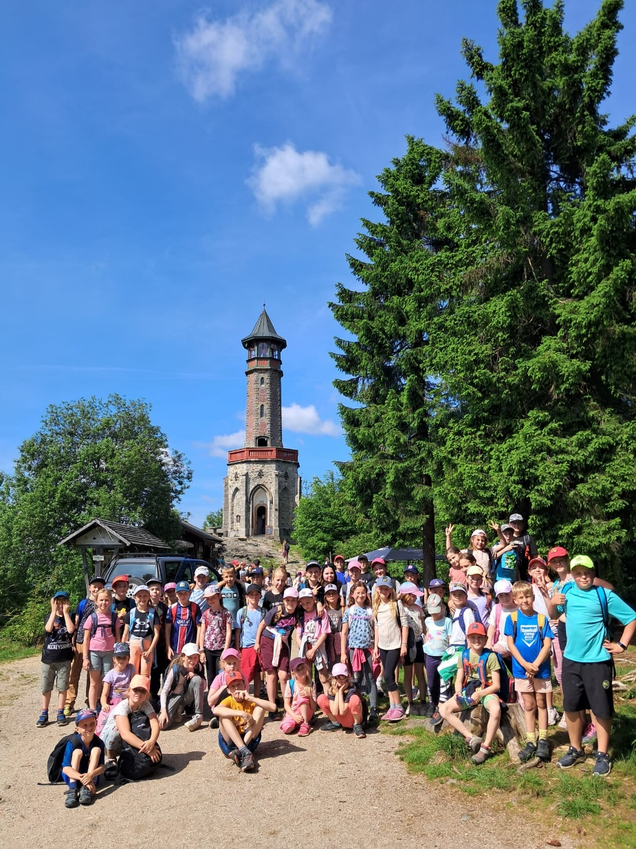

VII. Další vzdělávání pedagogických zaměstnanců (DVPP)

DVPP se odvíjí od konkrétních nabídek vzdělávacích programů. Dále od zájmů a potřeb pedagogů, od konkrétních situací ve škole (integrovaní žáci, zapojení do projektů….), trendů ve vzdělávání, organizačních možností (zajištění suplování).
Snahou ředitelky školy bylo uspořádat přímo na škole aspoň jednu vzdělávací akci, které by se ochotně zúčastnili všichni pedagogičtí pracovníci školy. Motivovat pedagožky (učitelky a vychovatelky) k tomu, aby se zúčastnily minimálně dvou vzdělávacích akcí v celkovém rozsahu nejméně 16 hodin. Podařilo se nám realizovat školení první pomoci (všichni zaměstnanci) a pedagogové celé školy si užili celodenní workshop se zkušeným dramaterapeutem. Cílem tohoto workshopu bylo posílení vztahů mezi pedagogy ZŠ a MŠ. Každá pedagožka ZŠ (učitelka, vychovatelka) kromě jedné splnila nejméně 16 hodin vzdělávání. Zájem o vzdělávání byl mezi pedagogy velký.
V tomto školním roce jsme vzdělávání financovali převážně ze Šablon JAK I.

Vzdělávání jsme zaměřili především na
- Vzdělávání v oblasti ICT, robotika (Procházková, Bezrouková, Podaná, Vosyková), umělá inteligence – všechny učitelky, vychovatelky i asistentky dle zájmu
- Kvalifikační studium pro koordinátory ICT (Procházková)
- Studium „Logopedický asistent“ (Vacková)
- Studium k plnění kvalifikačních požadavků (Učitelství pro 1. stupeň ZŠ)
- Hodnocení (formativní, slovní, vrstevnické, sebehodnocení…) - všichni
- Vzdělávání výchovných poradců: webináře, semináře, konference (Procházková)
- Jak zvládat děti/žáky s etopedickými problémy - všichni
- Školský management: sdílení zkušeností dobré praxe, BOZ (Vacková, Bezrouková)
- Sdílení zkušeností – dobrá praxe - všichni
- Ostatní – dle zájmu a potřeb pedagogů a dle aktuální nabídky (kvalita školení, dostupnost, kdo poskytuje, osobnost lektora…)

plnění kvalifikačních požadavků
Jedna paní učitelka ZŠ absolvovala studium pro koordinátory ICT.
Jedna paní učitelka zahájila studium primární pedagogiky.

(Mateřská škola)
Na škole pracovalo 6 učitelek.
Kvůli vysoké nemocnosti učitelek v tomto školním roce nebylo možné uskutečnit vzdělávání v takovém rozsahu, jak bylo původně plánováno. Celkem se učitelky zúčastnily pouze šesti seminářů či webinářů v celkovém rozsahu 42 hodin. Dvě učitelky se do dalšího vzdělávání nezapojily vůbec.
Základní škola
Ředitelka školy se vzdělávala především v oblasti bezpečnosti a managementu – jak pracovat s týmem, zvyšování kultury školy (Manažerské dovednosti ředitelů škol modul II, září 2024 – květen 2025). Semináře k BOZP, sdílení dobré praxe… Absolvovala studium pro školní logopedické asistenty.
Celkem se pedagogové ZŠ vzdělávali v rozsahu 329 hodiny.

ZÁVĚR
Podařilo se nám realizovat školení první pomoci (všichni zaměstnanci) a pedagogové celé školy si užili celodenní workshop se zkušeným dramaterapeutem. Cílem tohoto workshopu bylo posílení vztahů mezi pedagogy ZŠ a MŠ. Každá pedagožka ZŠ (učitelka, vychovatelka) kromě jedné splnila nejméně 16 hodin vzdělávání. Zájem o vzdělávání byl mezi pedagogy velký.

Ve školním roce 2024/2025 se nepodařilo splnit vzdělávání pedagogů naší školy v oblasti získání kvalifikace tak, jak jsme si naplánovali. Studium primární pedagogiky zahájila pouze jedna ze dvou nekvalifikovaných učitelek.
Do dalšího vzdělávání se až na výjimky zapojili všichni. Z celkového počtu 11 pedagogů ZŠ se zapojilo 7. Pouze 3 asistentky pedagoga a 1 učitelka ZŠ se nezapojily.
Za velice pozitivní vnímám ochotu týmu se vzdělávat, ochotu zavádět nové trendy ve vzdělávání do své praxe, ochotu suplovat za nepřítomné kolegyně.

VIII. ÚDAJE O PROVEDENÝCH INSPEKCÍCH A JINÝCH KONTROLÁCH
- Každoročně probíhá na škole prověrka BOZP, prevence rizik a kontroly PO.
- Žádné jiné kontroly na škole neproběhly.

IX. ZÁKLADNÍ ÚDAJE O HOSPODAŘENÍ ŠKOLY
Zpracováno jako samostatný dokument, který je součástí této výroční zprávy.
Vyhotoveno ve třech kopiích: starosta obce Dříteč, ředitelka školy, předseda školské rady. Na požádání Vám dokument poskytneme k prostudování.

X. MIMOŠKOLNÍ AKTIVITY - prezentace školy na veřejnosti

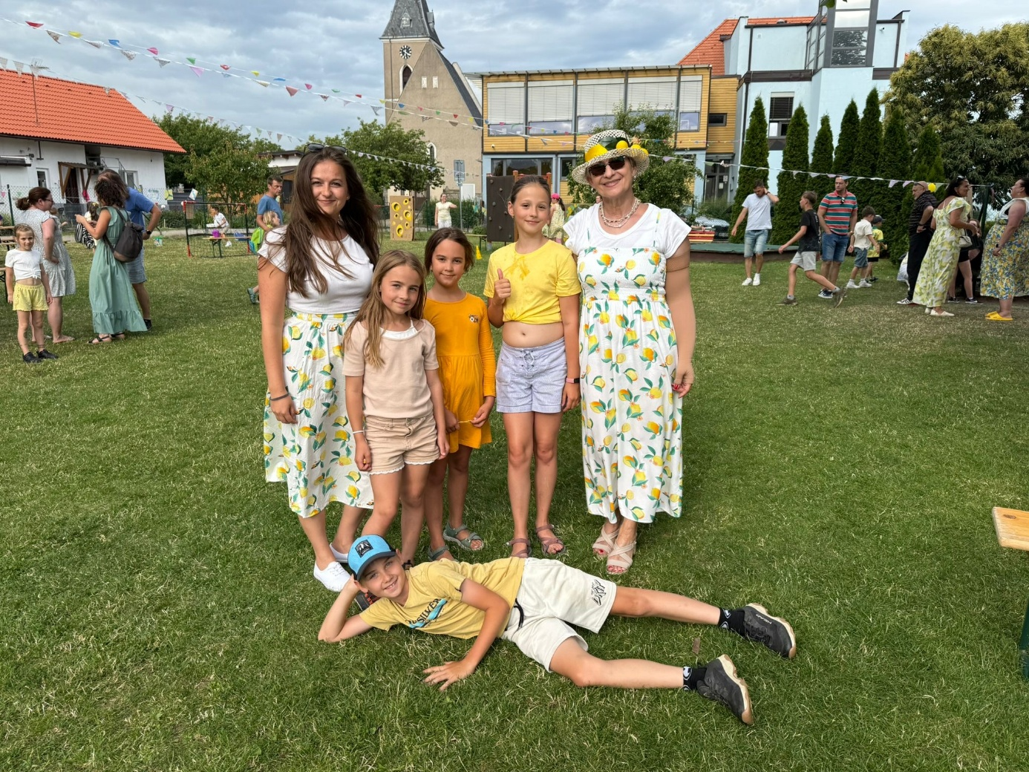

Přehled akcí, které škola organizuje nebo se na jejich organizaci podílí:
- Drakiáda
- Oslavy svátku svatého Martina
- Adventní jarmark
- Pálení čarodějnic
- Koncerty školního sboru
- Loučení s páťáky, zahradní slavnost

Přehled kulturních a jiných akcí
ZÁŘÍ
9. 9. – 11. 9. Adaptační kurz v Bělči N/O
17. 9. Východočeské divadlo Pardubice, 1. – 3. ročník
20. 9. Mega brouci – výstava modelů hmyzu
24. 9. PLANETA Hlinsko
25. 9. Pasování 1. ročníku - seznámení s knihovnou
27. 9. Planetárium v HK
30. 9. Dopravní hřiště v HK

ŘÍJEN
1. 10. Sféra Pardubice, 4. + 5. ročník
4. 10. Sféra Pardubice 2. + 3. ročník
7. 10. Dopravní hřiště polovina 3., 4., 5.
11. 10. Návštěva ZŠ Srch
17. 10. Návštěva ZŠ Opatovice

LISTOPAD
7. 11. Návštěva ZŠ Čeperka
12. 11. Sv. Martin
15. 11. Návštěva do ZŠ Opatovice
26. 11. Filharmonie Pardubice
PROSINEC
1. 12. Jarmark
17. 12. Skanzen Hlinsko + sklárny
17. 12. Vánoční koncert
19. 12. Bruslení
LEDEN
28. 1. Kino v HK
30. 1. Bruslení

ÚNOR
19. 2. Pasování prvňáčků na čtenáře – beseda s autorem dětských knih – 1.ročník
22. 2. - 23. 2. Soustředění sboru Bonifác v Bělči n/O
BŘEZEN
19.3. Preventivní program 4. + 5. ročník
DUBEN
1.4. Gočárova galerie Pardubice – Andy Warhol, 4. ročník
10. 4. Papoušci
23. 4. Přehlídka sborů Chrudim - Bonifáci
23. 4. Štafetový pohár v Pardubicích, vybraní žáci 3. – 5. ročníku
KVĚTEN
7. 5. Preventivní program Stonožka, 3. ročník
7.5. Vlastivědná exkurze Praha, 4. a 5. ročník
26. 5. Bezpečný pes
27. 5. beseda s hokejistou Danielem Voženílkem
30. 5. - 31. 5. Natáčení CD, Bonifáci
ČERVEN
2. 6. Pasování prvňáčků na čtenáře – slavnostní ceremoniál
12. 6. Preventivní program Stonožka, 2. ročník
12. 6. Loučení s páťáky
16. 6. - 20. 6. Ozdravný pobyt – Pardubické chaty
24.6. Citronová zahradní slavnost pro děti a rodiče
26.6. – H centrum
27. 6. Vysvědčení a zmrzlina

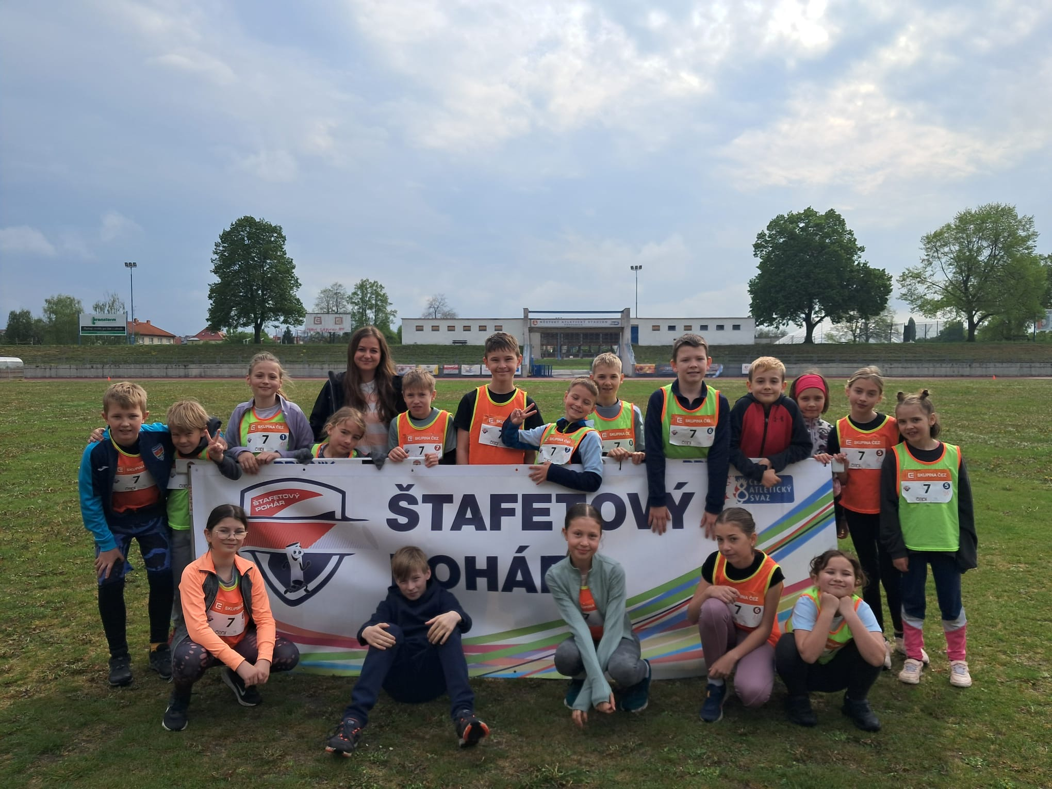

Výsledky naší práce prezentujeme na webových stránkách školy (www.zsdritec.cz), které pravidelně aktualizujeme.
Výtvarné práce dětí a žáků prezentujeme ve školní vitríně, na facebooku a na nástěnce na obecním úřadu.
Vydáváme školní zpravodaj.
Aktivně přispíváme do obecního zpravodaje.
Pořádáme koncerty školního sboru.
Rádi se chlubíme úspěchy našich dětí a žáků

XI. ÚDAJE O ZAPOJENÍ ŠKOLY DO ROZVOJOVÝCH A MEZINÁRODNÍCH PROGRAMŮ
Naše škola se nezapojila do žádných rozvojových ani mezinárodních programů.
XII. ÚDAJE O ZAPOJENÍ ŠKOLY DO DALŠÍHO VZDĚLÁVÁNÍ V RÁMCI CELOŽIVOTNÍHO UČENÍ
Naše škola se nezapojila do dalšího vzdělávání v rámci celoživotního učení.
XIII. ÚDAJE O PŘEDLOŽENÝCH A ŠKOLOU REALIZOVANÝCH PROJEKTECH FINANCOVANÝCH Z CIZÍCH ZDROJŮ
1. Název programu: Operační program Výzkum, vývoj a Vzdělávání
je spolufinancován Evropskou unií.
Název projektu: „Šablony OP JAK I v ZŠ a MŠ Dříteč“
Vzdělávání pedagogů, odborně zaměřená tematická a komunitní setkávání v ZŠ, školní asistent
Registrační číslo: Registrační číslo: CZ.02.02.XX/00/22_002/0007447
datum zahájení: 1. 7. 2023
datum ukončení: 30. 6. 2025
doba trvání (v měsících): 24,00
celková výše dotace: 1 048 686,00 Kč, z toho ZŠ 481 915 Kč, ŠD 78.500 Kč (MŠ 488 271 Kč)

2. Mléko do škol
Ovoce a zelenina do škol
Financováno z prostředků evropské unie a Státního zemědělského intervenčního fondu

XIV. ÚDAJE O SPOLUPRÁCI S ODBOROVÝMI ORGANIZACEMI, ORGANIZACEMI ZAMĚSTNAVATELŮ A DALŠÍMI PARTNERY PŘI PLNĚNÍ ÚKOLŮ VE VZDĚLÁVÁNÍ
Na naší škole nemáme odborovou organizaci ani organizaci zaměstnavatelů.

Spolupráce s rodiči a jinými subjekty
Spolupráce s rodiči je až na výjimky bezproblémová. Rodičům záleží na dobrých vztazích a na výsledcích vzdělávání svých dětí. Jsme malá komunitní škola a bez dobrých vztahů všech se všemi bychom jen těžko mohli fungovat. Drobné rozepře se snažíme ihned řešit a zatím se nám vždy podařilo najít společnou řeč.
Rodiče mohou školu navštívit kdykoliv po vzájemné dohodě s vyučujícím.

Dále informujeme rodiče prostřednictvím webových stránek, e-mailů, na WhatsAppových skupinách. Dále v 1. - 2. ročníku prostřednictvím žákovských knížek a notýsků; ve 3. – 5. ročníku v systému Školy Online. Některé informace mohou rodiče najít ve školní a obecní vitríně. A v neposlední řadě propagujeme naši školu a chlubíme se akcemi a úspěchy našich žáků na sociálních sítích. Omlouvání dětí a zjišťování úkolů v době absence dítěte řeší vyučující po dohodě s rodičem: mailem, v systému Školy Online, zápisem v žákovské knížce. Nejrůznější dotazy a krátké konzultace telefonicky. Třídní schůzky pořádáme minimálně třikrát ročně, podle potřeby až čtyřikrát. Nabízíme též rodinám hovorové hodiny: deseti až patnáctiminutové konzultace rodičů a dítěte s vyučujícími. Na požádání poskytujeme individuální konzultace i mimo termín konzultačních hodin.
S ohledem na naše žáky nepořádáme dny otevřených dveří. Na požádání však kdykoli umožníme rodičům nahlédnout do výuky.
Rodiče se mají možnost zapojovat do dění ve škole a do školních projektů: svatý Martin, adventní jarmark, vánoční koncert, zahradní slavnost…
Snažíme se, aby všechny akce, které pořádáme, byly pro žáky a jejich rodiny vítané, aby se na ně všichni těšili, aby za ně byli rádi. Proto každý rok průběžně akce vyhodnocujeme, upravujeme jejich počet, některé tradiční ponecháme, jiné zrušíme a pořádáme akce nové.
Spolupráce s Obcí Dříteč: starosta coby zřizovatel pečuje o budovy školy, poskytuje škole finanční prostředky v dostatečné míře. Paní místostarostka se školou spolupracuje zejména v oblasti kulturní a při pořádání různých společných akcí. Na organizaci a zajištění akcí se osobně podílí a spolupráce s ní je skvělá.
Obec škole za úplatu pronajímá obecní sál, který využíváme k hodinám tělesné výchovy. K pořádání kulturních a jiných akcí nám obec pronajímá sál bezplatně. Využíváme též obecní hřiště.
Spolupráce se školskou radou:
Členy školské rady jsou:
Mgr. Hana Bezrouková – zástupce za školu, předsedkyně školské rady
Mgr. Hana Procházková – zástupce za školu
PharmDr. Veronika Kunešová, Ph.D – zástupce za rodiče
Bc. Tomáš Bartoška – zástupce za rodiče
Jozef Petrenec - zástupce za zřizovatele
Ing. František Dittrich CSc.- zástupce za zřizovatele

Schůze školské rady se konaly 4, září 2024, 18. prosince 2024, 4. června 2025.
Hned na první třídní schůzce byly volby do školské rady a za rodiče byla zvolena paní Veronika Kunešová.
Veškeré zápisy z jednání školské rady jsou k nahlédnutí u předsedkyně ŠR.

Spolupráce s jinými školami:
Již několik let spolupracujeme se školami v Srchu, Čeperce a Opatovicích nad Labem. 1x ročně zveme žáky těchto škol na návštěvu. Připravujeme pro ně dvouhodinový program – práce v učebně IT a pokusy v přírodovědné učebně a v učebně matematiky. 1x ročně jezdí skupina našich žáků do ZŠ Opatovice nad Labem. Tato setkání jsou nejenom přínosem pro žáky, ale také příležitostí pro pedagogy sdílet dobrou praxi a inspirovat se například při výzdobě tříd a budovy školy, možností inspirovat se vystavenými žákovskými pracemi.
Spolupráce se složkami obce je různá. Spolupracujeme zejména v oblasti kulturní, neboť se aktivně podílíme na kulturním dění v obci. Vystupujeme s žáky na vítání občánků, na setkáních seniorů, společně pořádáme vánoční koncerty, zajišťujeme program na drakiádě, dětském dni, pálení čarodějnic atp.
Velice dobrá je i spolupráce s místními hasiči.
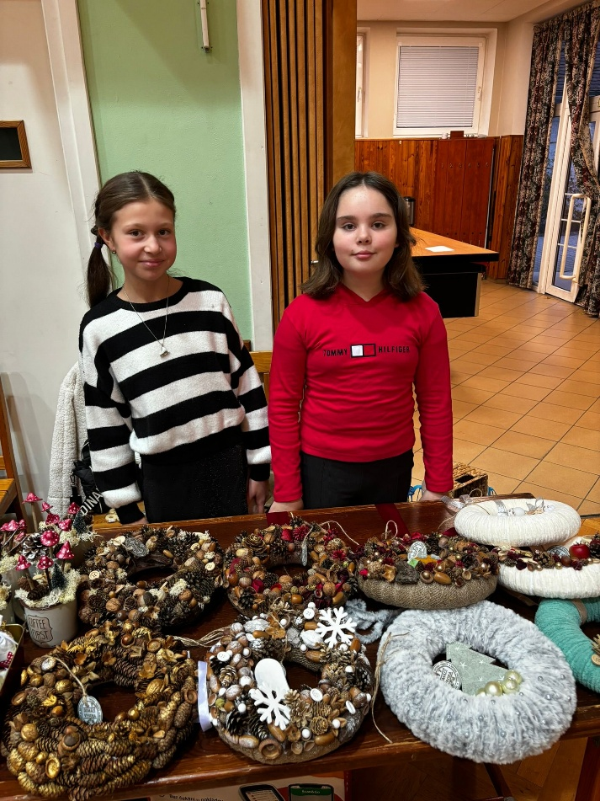

Spolupráce s Policií ČR: Zapojujeme se do cyklu přednášek pro základní školy. Organizujeme projektové dny – První pomoc, bezpečnost na sociálních sítích, jak jednat a postupovat v krizových situacích při ohrožení.
Spolupráce s dalšími subjekty: Pravidelně využíváme nabídek městského muzea a Infocentra v Pardubicích a ekocentra PALETA. Spolupracujeme též s Elektrárnou Opatovice (hlavní sponzor školy, pořádání exkurzí) a se zemědělskými družstvy.

